Los dos reyes y los dos laberintos
Jorge Luis Borges

Cuentan los hombres dignos de fe (pero Alá sabe más) que en los primeros días hubo un rey de las islas de Babilonia que congregó a sus arquitectos y magos y les mandó a construir un laberinto tan perplejo y sutil que los varones más prudentes no se aventuraban a entrar, y los que entraban se perdían. Esa obra era un escándalo, porque la confusión y la maravilla son operaciones propias de Dios y no de los hombres. Con el andar del tiempo vino a su corte un rey de los árabes, y el rey de Babilonia (para hacer burla de la simplicidad de su huésped) lo hizo penetrar en el laberinto, donde vagó afrentado y confundido hasta la declinación de la tarde. Entonces imploró socorro divino y dio con la puerta. Sus labios no profirieron queja ninguna, pero le dijo al rey de Babilonia que él en Arabia tenía otro laberinto y que, si Dios era servido, se lo daría a conocer algún día. Luego regresó a Arabia, juntó sus capitanes y sus alcaides y estragó los reinos de Babilonia con tan venturosa fortuna que derribo sus castillos, rompió sus gentes e hizo cautivo al mismo rey. Lo amarró encima de un camello veloz y lo llevó al desierto. Cabalgaron tres días, y le dijo: “Oh, rey del tiempo y substancia y cifra del siglo!, en Babilonia me quisiste perder en un laberinto de bronce con muchas escaleras, puertas y muros; ahora el Poderoso ha tenido a bien que te muestre el mío, donde no hay escaleras que subir, ni puertas que forzar, ni fatigosas galerías que recorrer, ni muros que veden el paso.” Luego le desató las ligaduras y lo abandonó en la mitad del desierto, donde murió de hambre y de sed. La gloria sea con aquel que no muere.
Primera publicación: 1939. Posteriormente fue incluída en: El Aleph (1949).

_______________________________________________________________________________________________________________________________________________________________________________________________________________________________________________________________________________________________________________________________________________________________________________________________________________________________________________________________________________________________________________________________________________________________________________________________________________________
_______________________________________________________________________________________________________________________
https://www.americaeconomia.com/politica-sociedad/politica/fernandez-responde-saludo-de-maduro-y-le-dice-que-la-democracia-es-la. Consulta: 30-10-2019.

https://www.dobleamarilla.com.ar/superliga/holan-le-dijo-que-no-a-independiente-porque-tiene-otros-suenos--quiere-dirigir-en-el-exterior_a5db79554446fc565130e57e7 . Consulta: 30-10-2019.

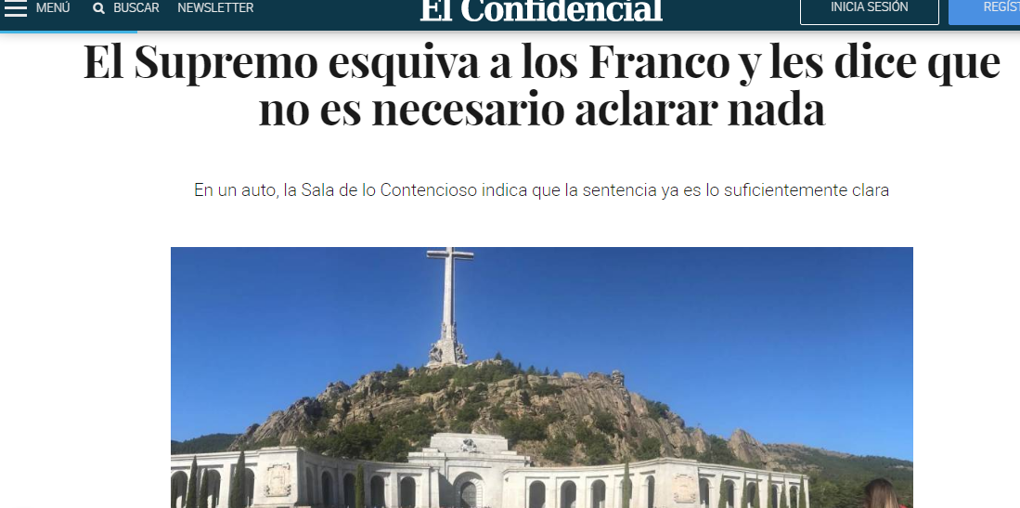

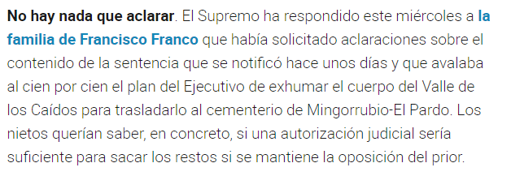

https://www.elconfidencial.com/espana/2019-10-09/el-supremo-esquiva-a-los-franco-y-les-dice-que-no-es-necesario-aclarar-nada_2275208/ . Consulta: 30-10-2019.

Vean el ppt sobre funcionamiento pronominal, colocado debajo de este archivo, correspondiente a la clase del 31-10-2019.

